DKV2 – Beschreibung der Eigenschaften

DKV2 ist dazu gedacht die Direktkredite von MHS Projekten zu verwalten. Dazu werden die Daten in einer SqLite Datenbank mit der Dateiendung .dkdb gespeichert.
Die Funktionen des Programms werden über das Menü oder über Kontext Menüs (Klick mit der sekundären Maustaste) aufgerufen.

Wenn das Programm gestartet wird versucht es die zuletzt verwendete Datenbank zu öffnen. Ist diese nicht vorhanden kann der Nutzer einen Dateinamen angeben und es wird eine neue Datenbank erzeugt. Das Hauptfenster sieht dann so aus:

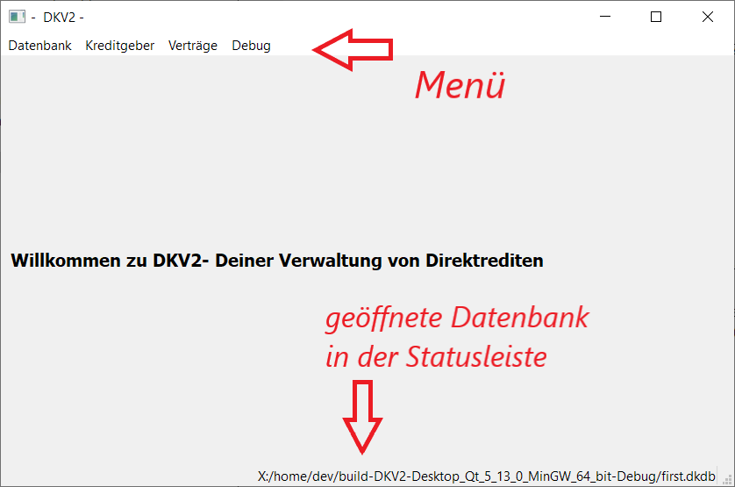

Das Menü „Datenbank“

